Skleníkový efekt

Pracovní list je určen pro žáky 2. stupně ZŠ a žáky SŠ. Jeho cílem je pochopit, jak vzniká skleníkový efekt a jaký má dopad na životní prostředí.

- Skleníkový efekt

________________________________________________________

- Znakem nerovnosti označ, který plyn je těžší.

vzduch oxid uhličitý

- V textu škrtni nepravdivé výrazy.

Oxid uhličitý dobře / špatně pohlcuje teplo. Teplo je ultrafialové / infračervené záření přicházející z naší planety. CO₂ jej zadrží v stratosféře / atmosféře. Tento jev se nazývá ozonová díra / skleníkový efekt.

- Na základě shlédnutého videa objasni, proč při naplnění trubice oxidem uhličitým není na obrazovce vidět celý plamen svíčky.

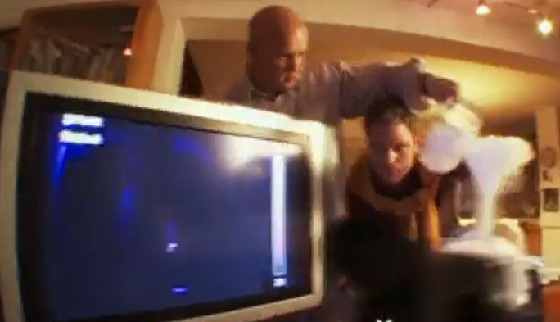
……………………………………………………………………………………………………………………………………………………………………………………………………………………………………………...
- Doplň větu.
Oxid uhličitý v pevném skupenství se nazývá …. …..

Co jsem se touto aktivitou naučil(a):

………………………………………………………………………………………………………………………………………………………………………………………………………………………………………………………………………………………………………………………………………………………………………

Autor:
Toto dílo je licencováno pod licencí Creative Commons [CC BY-NC 4.0]. Licenční podmínky navštivte na adrese [https://creativecommons.org/choose/?lang=cs].

